6月10日---数量

1 、 （单选题） 甲乙两人共同投资一件收藏品，约定好费用支出均分，利润也均分。某次甲给了乙500元用于支付专家鉴定费，结果专家只向乙收取了300元鉴定费，但乙忘记将余下的钱给甲。后收藏品以20000元的价格转手，问此时甲乙应该各拿走多少钱？
A.甲10050元，乙9950元
B.甲10200元，乙9800元
C.甲10150元，乙9850元
D.甲10350元，乙9650元
正确答案：D
本题考查经济利润问题，属于基础公式类。300元鉴定费，甲乙两人均分，每人分担150元，而甲拿出了500元，甲应该收回乙忘记还的500－150＝350（元）。收藏品共20000元的售价，甲乙两人均分，每人分得10000元，故甲最终拿走的钱为10000＋350＝10350（元），乙拿走的钱为10000－350＝9650（元）。
2 、 （单选题） 解放军某部进行爬山训练，往返一次用去6小时，已知上山时每小时5千米，下山时每小时行10千米，问山顶到山脚的距离是多少千米？
A.30
B.20
C.40
D.15
正确答案：B
本题考查行程问题，属于基本行程类。根据等距离平均速度公式，可知：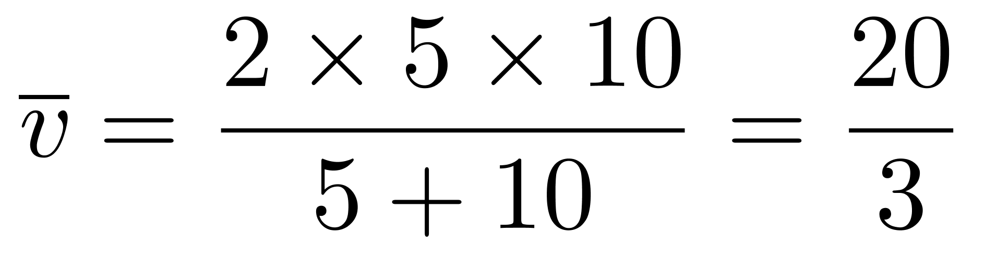（千米/小时），距离为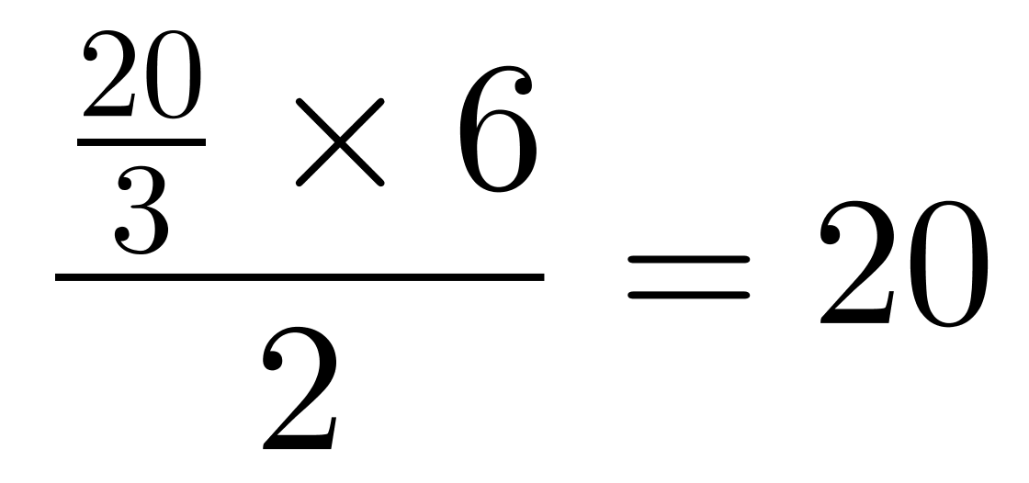（千米）。
3 、 （单选题） 2，6，15，30，45，（ ）
A.63
B.57
C.51
D.45
正确答案：D
数列相邻项之间倍数关系明显，考虑做商。做商如图所示：商数列是公差为－0.5的等差数列，下一项为1.5＋（－0.5）＝1，所求项＝45×1＝45。
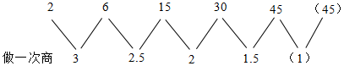
4 、 （单选题） 甲乙2艘帆船从A地到B地。无风时，甲需要12小时，乙需要15小时。如果逆风，甲的速度下降40%，乙的速度下降10%。两船同时从A地出发，中途遇逆风，但同时到达B地。那么行船过程逆风行驶（ ）小时。
A.10
B.8
C.6
D.5
正确答案：A
本题考查行程问题。赋值总路程为60，甲的速度为60÷12=5，乙的速度为60÷15=4。逆风甲的速度下降40%，即5×（1－40%）=3；乙的速度下降10%，即4×（1－10%）=3.6。
第三步，设无风行驶时间为x，逆风行驶时间为y。可得：5x+3y=60；4x+3.6y=60。解得x=6，y=10，故逆风行驶10小时。
5 、 （单选题） 某人欲将自己的手机密码设为3个数字，要求第一位是偶数，后两位中至少有一个是6，则他可选择的密码个数为（ ）。
A.68
B.72
C.95
D.100
正确答案：C
解法一：
第一步，本题考查排列组合问题，属于基础排列组合。
第二步，已知密码可以选择的范围为0~9。由题意可知：所求的密码个数＝全部密码个数－后两位没有6的密码个数＝5×10×10－5×9×9＝95（个）。
解法二：
第一步，本题考查排列组合问题，属于基础排列组合。
第二步，已知密码可以选择的范围为0~9，第一位为偶数有5种情况。后两位数字中至少有一个是6，分为二种情况：①当第二、三位均为6，有1种情况；②当第二、三位一个为6时，有2×9＝18种情况；则后两位共有1＋18＝19（种）情况。故可选择的密码数为5×19＝95（个）。
6 、 （单选题） 71，63，59，41，35，（ ）
A.20
B.31
C.32
D.33
正确答案：D
本题考查多级数列。数列变化平缓，做差无规律，考虑做和，相邻三项做和如图所示：和数列是幂次修正数列，幂次数分别为14²，13²，12²，则下一项为11²，修正项是公差为－3的等差数列，下一项为－9+（－3）=－12，和数列下一项为11²－12=109，所求项为109－41－35＝33。
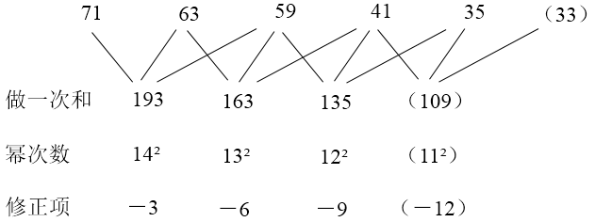
7 、 （单选题） 1，1，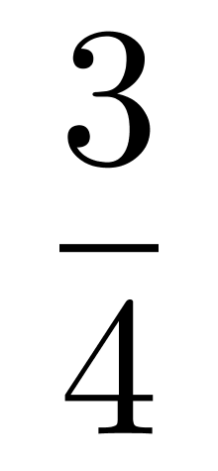，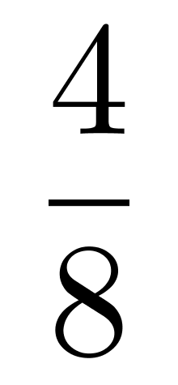，（ ）
A.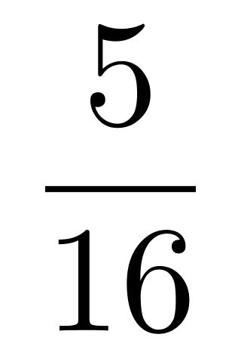
B.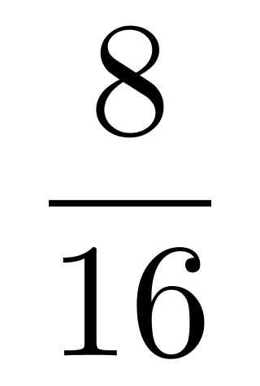
C.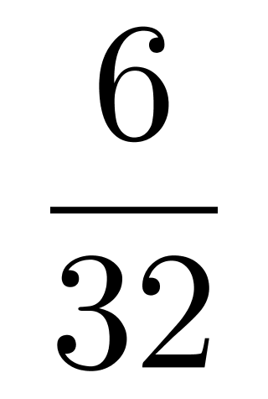
D.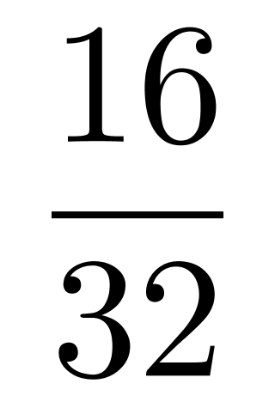
正确答案：A
本题考查非整数数列中的分数数列。分子分母整体是递增趋势，考虑反约分，原数列转化为，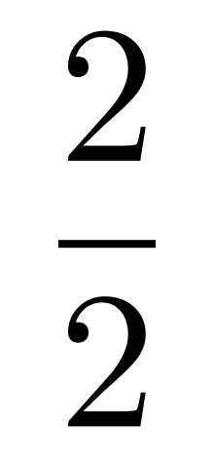，，，分子分母分别成规律。
分子数列：1，2，3，4，是公差为1的等差数列，所求项分子为4+1=5；
分母数列：1，2，4，8，是公比为2的等比数列，所求项分母为8×2＝16。
则所求项为 。

